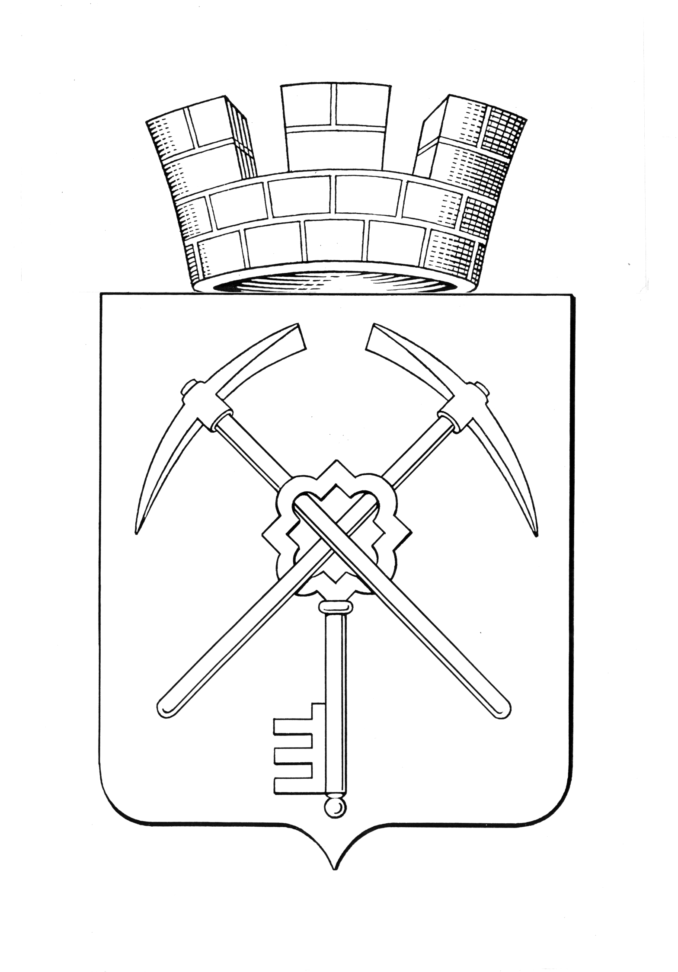
Тульская область
муниципальное образование город Щекино Щекинского района
СОБРАНИЕ ДЕПУТАТОВ

РЕШЕНИЕ
06 октября 2026 года | № 34-146

О досрочном прекращении участия муниципального образования город Щекино Щекинского района в Соглашениях о межмуниципальном сотрудничестве для решения вопроса местного значения по оказанию поддержки гражданам и их объединениям, участвующим в охране общественного порядка, созданию условий для деятельности народных дружин

В соответствии с Федеральными законами от 20.03.2025 №33-ФЗ «Об общих принципах организации местного самоуправления в единой системе публичной власти, решением Собрания депутатов муниципального образования город Щекино Щекинского района от 17.12.2019 № 23-96 «Об утверждении Положения о порядке участия муниципального образования город Щекино Щекинского района в межмуниципальном сотрудничестве» на основании Устава городского поселения город Щекино Щекинского муниципального района Тульской области, Собрание депутатов городского поселения город Щекино Щекинского муниципального района Тульской области,
РЕШИЛО:
1. Досрочно прекратить участие муниципального образования город Щекино Щекинского района в Соглашении о межмуниципальном сотрудничестве между муниципальным образованием город Щекино Щекинского района и муниципальным образованием рабочий поселок Первомайский Щекинского района для решения вопроса местного значения по оказанию поддержки гражданам и их объединениям, участвующим в охране общественного порядка, созданию условий для деятельности народных дружин с 01.01.2027.
2. Досрочно прекратить участие муниципального образования город Щекино Щекинского района в Соглашении о межмуниципальном сотрудничестве между муниципальным образованием город Щекино Щекинского района и муниципальным образованием город Советск Щекинского района для решения вопроса местного значения по оказанию поддержки гражданам и их объединениям, участвующим в охране общественного порядка, созданию условий для деятельности народных дружин с 01.01.2027.
3. Признать утратившим силу решение Собрания депутатов муниципального образования город Щекино Щекинского района от 20.04.2023 № 67-300 «О заключении Соглашений о межмуниципальном сотрудничестве для решения вопроса местного значения по оказанию поддержки гражданам и их объединениям, участвующим в охране общественного порядка, созданию условий для деятельности народных дружин».
4. Направить настоящее решение главе муниципального образования рабочий поселок Первомайский Щекинского района, главе муниципального образования город Советск Щекинского района.
5. Муниципальному образованию город Щекино Щекинского района в лице главы муниципального образования город Щекино Щекинского района заключить соглашения о досрочном расторжении Соглашений о межмуниципальном сотрудничестве с муниципальным образованием рабочий поселок Первомайский Щекинского района в лице главы муниципального образования рабочий поселок Первомайский Щекинского района, муниципальным образованием город Советск Щекинского района в лице главы муниципального образования город Советск Щекинского района для решения вопроса местного значения по оказанию поддержки гражданам и их объединениям, участвующим в охране общественного порядка, созданию условий для деятельности народных дружин с 01.01.2027.
6. Настоящее решение обнародовать путем опубликования, разместив его полный текст в сетевом издании «Щекинский муниципальный вестник» (http://npa-schekino.ru, регистрация в качестве сетевого издания: Эл № ФС 77-74320 от 19.11.2018) и разместить на официальном сайте муниципального образования Щекинский район.
7. Решение вступает в силу со дня официального обнародования и распространяет свое действие на правоотношения, возникающие с 01.01.2027.

Глава муниципального образования
город Щекино Щекинского района Ю.В. Савушкин

